Государственная ветеринарная служба Самарской области
ГРИПП ПТИЦ
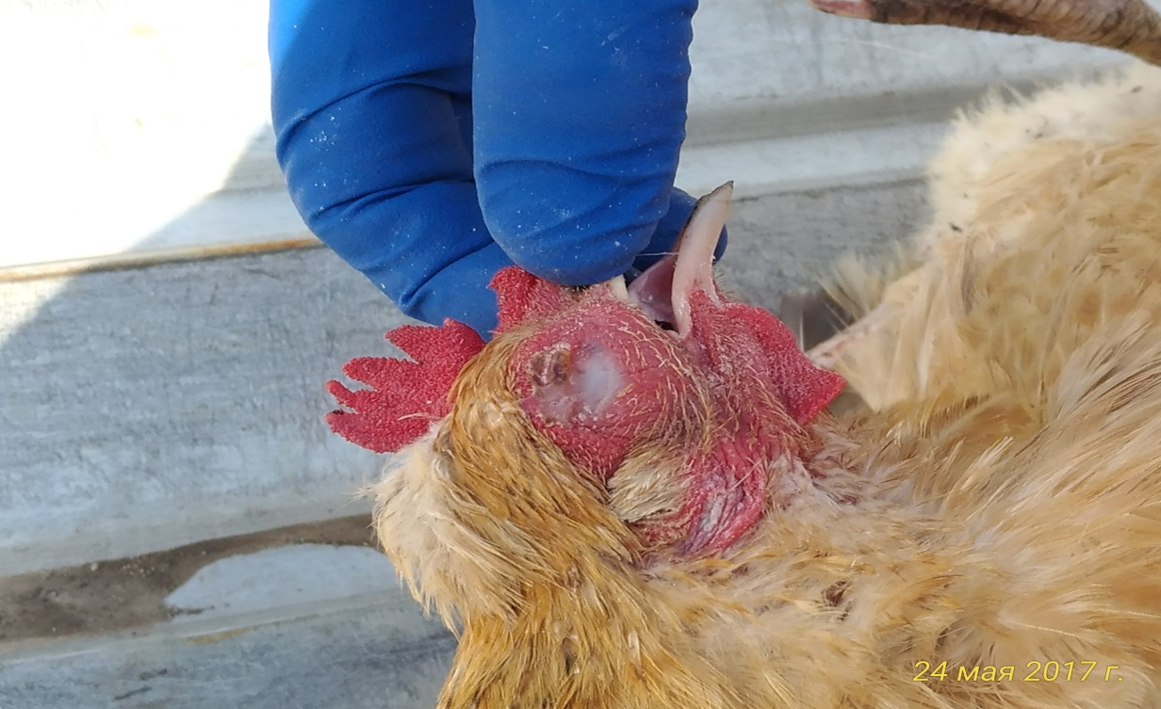
Грипп птиц — (Grippus avium)— высококонтагиозное, остро протекающее вирусное, поражающее сельскохозяйственных, синантропных и диких птиц заболевание с поражением респираторного и желудочно-кишечного трактов. Грипп птиц способен протекать в форме эпизоотий, вызывая массовый охват поголовья и имея широкое распространение-район, область, несколько регионов. Экономический ущерб от гриппа птиц чрезвычайно велик и связан с массовой гибелью заболевшей птицы, затратами при проведение жестких карантинных и ветеринарно-санитарных мероприятий, включая уничтожение больной и подозреваемой в заболевании птицы. Возбудитель болезни – РНК-содержащий вирус относится к семейству ортомиксовирусов, который подразделяется на три серологических типа: А,В и С. Вирусы типа А вызывают заболевание у птиц и человека. Наибольшую озабоченность вызывает вирус Н5N1 в связи с его высокой опасностью для человека. Клиническая картина: — птица отказывается от корма, оперение становится взъерошенным, глаза закрытые, голова опущена, куры теряют яйценоскость. Видимые слизистые оболочки гиперемированы и отечны, у отдельной больной птицы из слегка приоткрытого клюва вытекает тягучий слизистый экссудат, носовые отверстия заклеены воспалительным экссудатом. У некоторых больных кур отмечается отечность лицевой части сережек вследствие застойных явлений и интоксикации организма. Гребень и сережки имеют темно-фиолетовый цвет. В большинстве случаев у заболевшей птицы отмечается понос желто-зеленого цвета. Дыхание становится учащенным и хриплым, температура тела поднимается до 44°С, а перед падежом падает до 30°С. Если заболевание у кур вызвано высокопатогенными вирусами гриппа, то как правило 100% кур погибает. Владельцам личных подсобных хозяйств настоятельно рекомендуем принять следующие меры, направленные на охрану хозяйств от заноса вируса гриппа птиц: 1) обеспечить идентификацию и безвыгульное содержание птицы;2) обеспечить пресечение доступа к птице посторонних лиц, за исключением специалистов госветслужбы;3) предоставлять специалистам госветслужбы по их требованию птицу для осмотра и проведения профилактических и противоэпизоотических мероприятий;4) исключить факты приобретения птицы, продуктов птицеводства и кормов в неустановленных местах 5) исключить контакт птицы, содержащейся в хозяйствах, с дикой птицей.6) обеспечить механическую очистку и дезинфекцию мест содержания птицы.

ОПАСНОСТЬ ГРИППА ПТИЦ ДЛЯ ЧЕЛОВЕКА
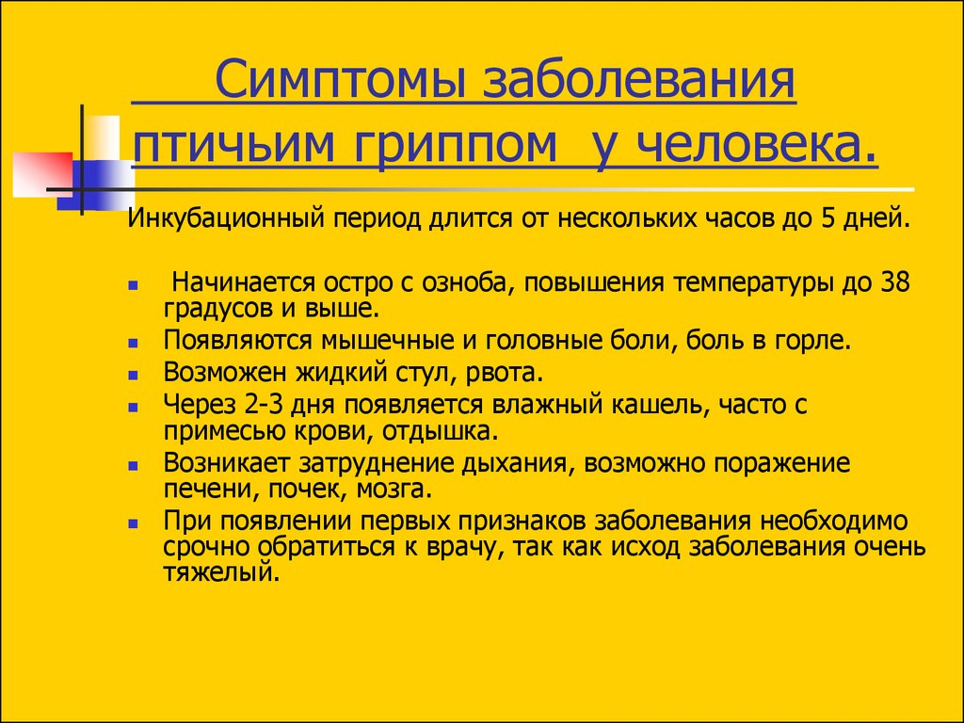
Заражение человека происходит при тесном контакте с инфицированной живой и мертвой дикой или домашней птицей, воздушно-капельным и воздушно-пылевым путям. В ряде случаев возможно заражение человека при употреблении в пищу мяса и яиц больных птиц без достаточной термической обработки. Кроме того, выделения зараженных птиц, попадая на землю, в воду, на растения могут стать причиной заражения человека.
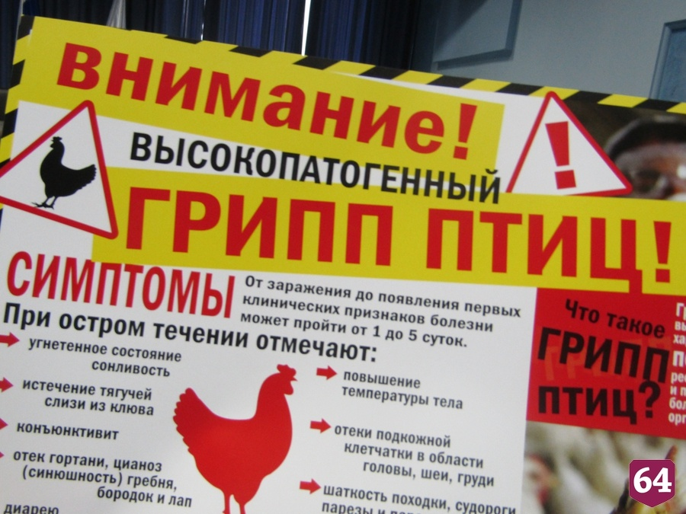
Симптомы заболевания гриппом птиц у человека: от заражения до первых признаков заболевания может пройти от нескольких часов до 5 дней. Заболевание гриппом птиц начинается остро с озноба, повышения температуры до 38°С и выше, мышечных и головных болей, болей в горле. Возможен водянистый жидкий стул, многократная рвота. Через 2-3 дня появляется затрудненное дыхание, влажный кашель, часто с примесью крови. Опасен такой вирус тем, что он очень быстро может привести к пневмонии, а кроме того, может давать тяжелые осложнения на сердце и почки, поражает головной мозг.
Профилактика гриппа птиц у людей: В целях профилактики гриппа птиц у людей необходимо: 1. Соблюдать правила личной гигиены, в том числе не хранить совместно с продуктами, которые не будут подвергаться тепловой обработке (хлеб, сыр, колбаса, кондитерские изделия и т.д.) приобретенное сырое мясо птицы и яйца. 2.Избегать контакта с подозрительной в заболевании или мертвой птицей. 3. Ухаживать за домашней птицей в выделенной для этого рабочей одежде (халат, передник, рукавицы, резиновая обувь). В период контакта с птицей (кормление, уборка помещений и пр.) не следует пить, принимать пищу, курить. 4. Приобретать для питания мясо птицы и яйцо в местах санкционированной торговли только при наличии ветеринарных сопроводительных документов. 5. Употреблять в пищу мясо птицы и яйцо после термической обработки: яйцо варить не менее 10 минут, мясо - не менее 30 минут при температуре 100°С. 6. Исключить контакт с водоплавающими и синантропными птицами (голуби, воробьи, вороны, чайки, утки, галки и пр.).

